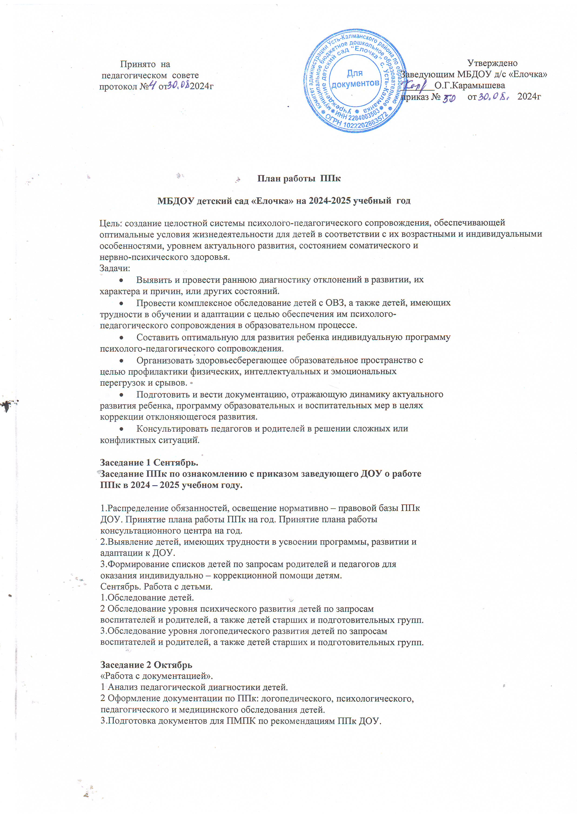

**Заседание 3 Ноябрь**

**Анализ результатов обследования детей специалистами и результатов**

**педагогической диагностики.**

1 Анализ документов с ПМПК.

2 Разработка рекомендаций воспитателям по работе с детьми.

3 Консультирование родителей и воспитателей о работе ППк в ДОУ, её

цели и задачи, о раннем выявлении отклонений в развитии детей.

4.Разработка Адаптированных образовательных программ.

5.Разработка перспективных планов индивидуально – коррекционной работы

с детьми.

**Заседание 4 Декабрь.**

**Тема: «Итоги работы за первое полугодие».**

1.Обсуждение результатов индивидуальной работы.

2.Изменение и дополнение рекомендаций по работе с детьми с низкой

динамикой развития.

3.Обсуждение плана работы на следующий этап деятельности.

**Заседание 5 Май.**

**Тема: «Итоги работы ППк за учебный год. Планирование работы ППк**

**на 2025-2026 учебный год».**

1 Отчёт членов ППк по работе за 2024-2025 уч.г.

2.Анализ итоговой педагогической диагностики детей.

3.Разработка рекомендаций воспитателям и родителям по дальнейшей работе

с детьми по итогам коррекционной работы.

**В течение 2024-2025 уч. года (по мере востребования):**

1 Внеплановые заседания по мере поступления запросов от воспитателей и

родителей.

2 Консультирование воспитателей о работе ППк в ДОУ.

3.Консультирование родителей о работе ППк в ДОУ.

4.Индивидуальные консультации родителей по психолого – медико –

педагогическому сопровождению детей.

5.Информация для воспитателей:

— «Что такое психолого – педагогический консилиум?»

— «Раннее выявление отклонений в развитии – залог успешной

индивидуально – дифференцированной работы».

6. Информация для родителей:

— «Что такое ППк в ДОУ?»

— «Почему ребёнок не говорит?»

— «Агрессивный ребёнок в семье».

— «Гиперактивные дети».

— «Готов ли ваш ребёнок к обучению в школе?».

— «Проблемы адаптации в ДОУ».

— «Как вырастить здорового ребёнка?».

|  |  |  |  |  |  |  |
| --- | --- | --- | --- | --- | --- | --- |
| **№ п/п** | | **Мероприятия** | | **Сроки проведения** | **Ответственные** | |
| ***Организационный блок*** | | | | | | |
| 1**.** | | 1.Прием запросов на работу ППк от родителей, педагогов .  2.Выявление детей имеющих трудности в освоении программы ,развитии и адаптации к ДОУ.  3.Оформление документации ППк. | | В течении года | Специалисты ППк | |
| 2**.** | | Проведение организационного заседания ППк:  -ознакомление с приказом заведующего ДОУ о работе ППк в 2024/2025 учебном году  -распределение обязанностей  -освещение нормативно-правовой базы ППк ДОУ, принятие плана работы на 2024 /2025 учебный год  -анализ результатов обследования детей групп специалистами ДОУ , оформление результатов мониторинга  -утверждение списка детей для индивидуальных занятий с педагогом-психологом .  -определение взаимодействия специалистов и педагогов ДОУ при оказании комплексной коррекционной помощи детям.  -выработка коллегиального заключения по итогам обследования ,разработка рекомендаций .  -подготовка документов для районной ПМПК на детей по рекомендациям ППк Доу. | | Август - сентябрь | Председатель  Специалисты ППк | |
| 3. | | Выявление детей ,имеющих трудности в усвоении ОП ДОУ ,развитии и адаптации к ДОУ, формирование списка детей и педагогов для оказания индивидуально –коррекционной помощи детям. | |  |  | |
| 4. | | Обследование детей, оформление документации ППк на основе комплексного обследования | | Сентябрь  Октябрь | Специалисты ППк | |
| 5. | | Формирование списков дополнительных списков детей по запросам родителей и педагогов для оказания индивидуально –коррекционной помощи детям.  -Обследование детей  -Оформление документации по ППк : психологического ,педагогического обследования детей. | | При необходимости (поступление запросов родителей или педагогов) |  | |
| 6. | | Проведение аналитического заседания ППк:  -подведение итогов динамики развития детей групп компенсирующей направленности .  -изменение и дополнение рекомендаций по работе с детьми с низкой динамикой развития.  - подготовка документов для районной ПМПК на детей по рекомендациям ППк Доу.  -консультирование родителей (законных представителей по обучению ,воспитанию и развитию ребенка. | | Январь  в течении года | Председатель  в течении года | |
| **7.** | | Обучение и консультирование педагогов в вопросах коррекционно-развивающей работе с детьми | | в течении года | в течении года | |
| 8. | | Проведение итогового заседания ППк :  -итого работы ППк за учебный год  -обсуждение результатов итоговой диагностики детей подготовительных групп | | Май | Председатель  Специалисты ППк | |
| 9. | | Внеплановые заседания по мере поступления запросов от воспитателей и родителей. Вывод детей на районную ПМПК | | В течении года | Специалисты ППк | |
| ***Диагноностико-консультативный блок*** | | | | | | |
| 1. | | Обследование уровня психического развития детей по запросам воспитателей и родителей ,а также детей среднего и старшего дошкольного возраста | | В течении года | Педагог -психолог | |
| 2. | | Индивидуальные консультации родителей психолого-педагогическому сопровождению развития детей | | По необходимости | Специалисты ППк | |
| ***Методический блок*** | | | | | | |
| 1. | Размещение консультаций ,информации для родителей на официальном сайте ДОУ и родительских уголках (по запросу родителей, на основе анкетирования ) | | В течении года | | | Специалисты ППк |
| 2**.** | Разработка индивидуального коррекционно –образовательного маршрута сопровождения развития ребенка с ОВЗ | | Октябрь | | | Специалисты ППк |